医疗管理系统V1.0
用户操作手册

注册登录

注册
进入网站后，点击注册按钮进入注册页面，注册步骤共分为四步：注册协议、提交诊所资质、诊所信息、注册管理员账号。步骤一：进入服务协议勾选页面，浏览完协议后，勾选协议即可。
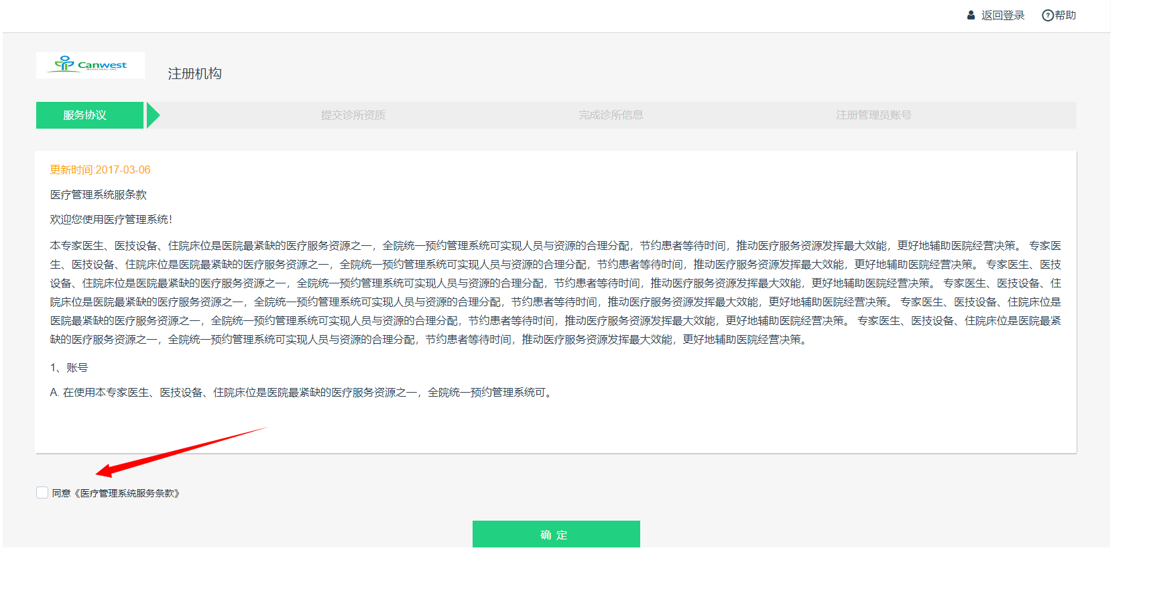步骤二：点击下一步，进入提交资质页面，需要填写诊所名称、选择诊所类型、上传医疗执业资格证、选择医疗执业资格证有效期。
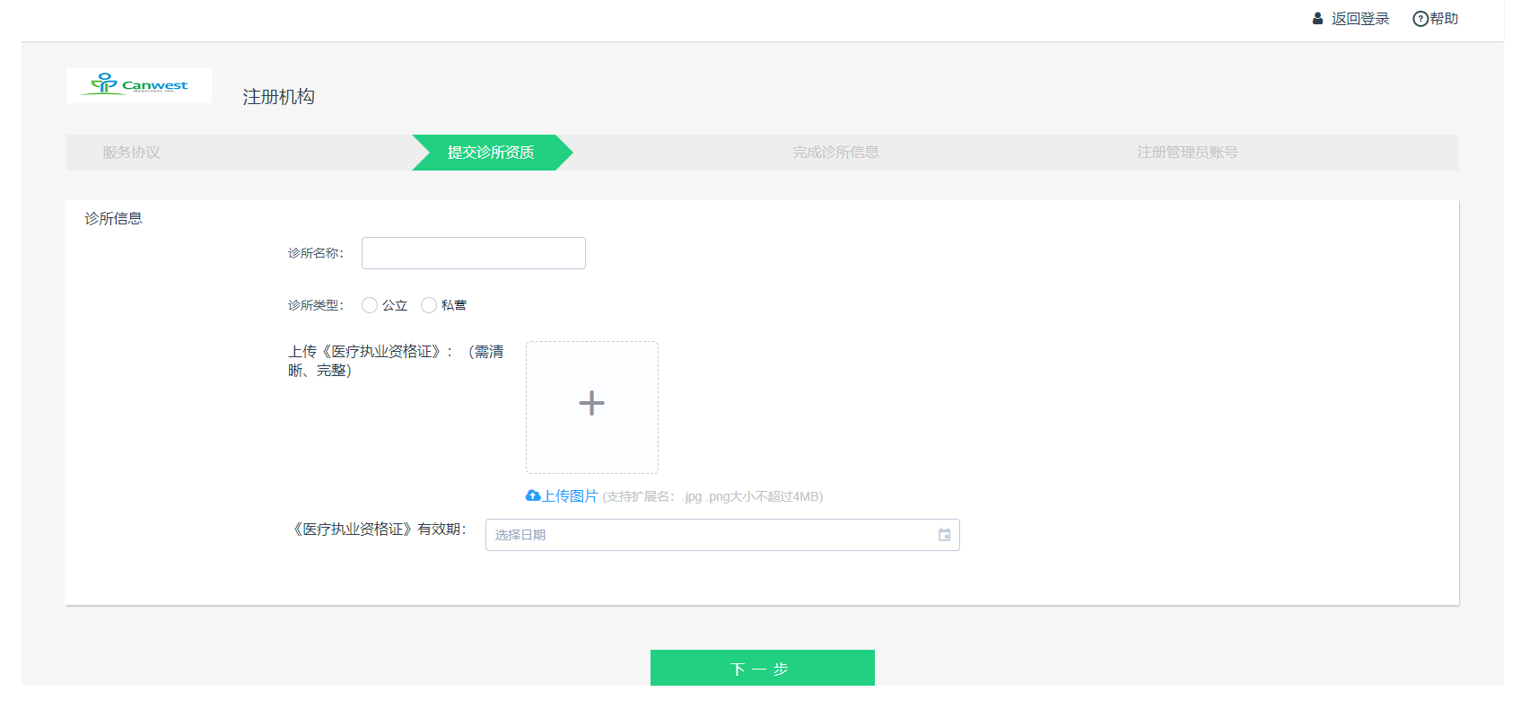

步骤三：点击下一步，进入完善诊所信息页面，需要上传诊所logo、选择集团性质、选择医保定点、填写营业时间、填写诊所电话、填写诊所地址。
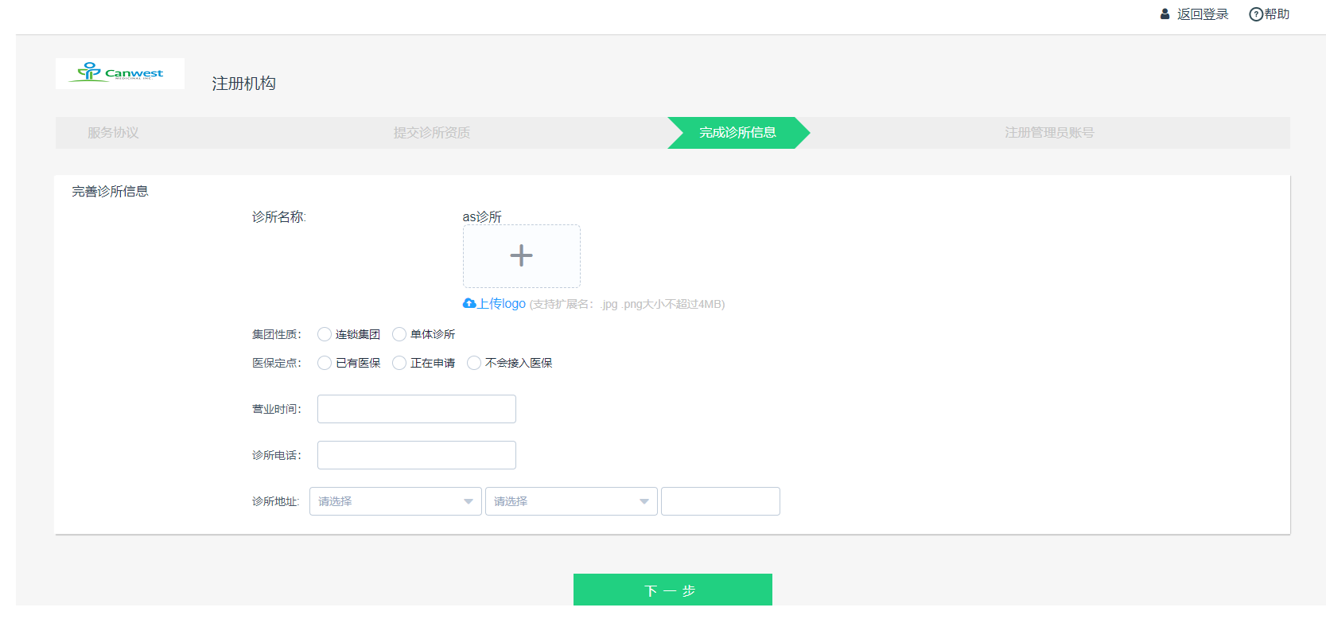

步骤四：点击下一步，进入注册管理员账号页面，填写真实姓名、联系电话、联系邮箱、设置用户名、设置密码、之后点击完成按钮，即可完成注册。
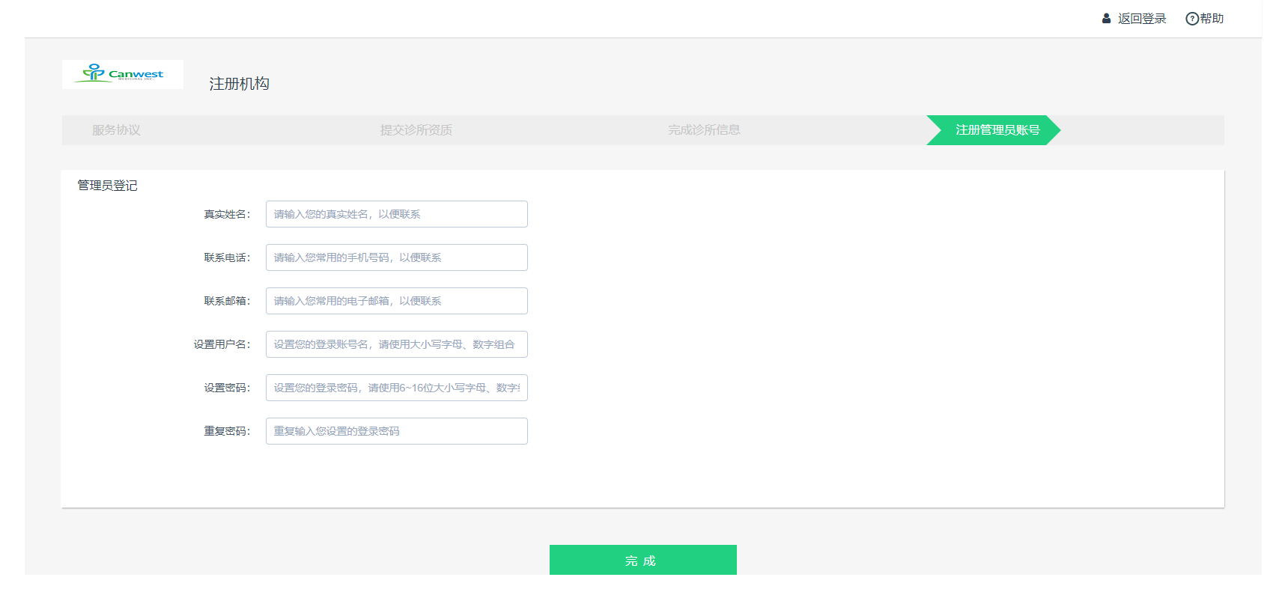

登录
点击返回登录，进入登录页面，填写机构编码、用户名、密码点击登录按钮即可完成登录。

首页页面：
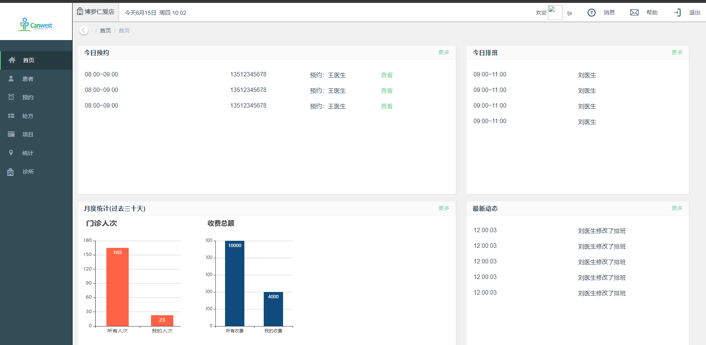

患者管理

管理列表
点击左侧患者菜单栏进入患者管理列表页面。列表页面显示的信息有：序号、ID、姓名、性别、年龄、电话、建档时长、就诊次数、是否会员等信息。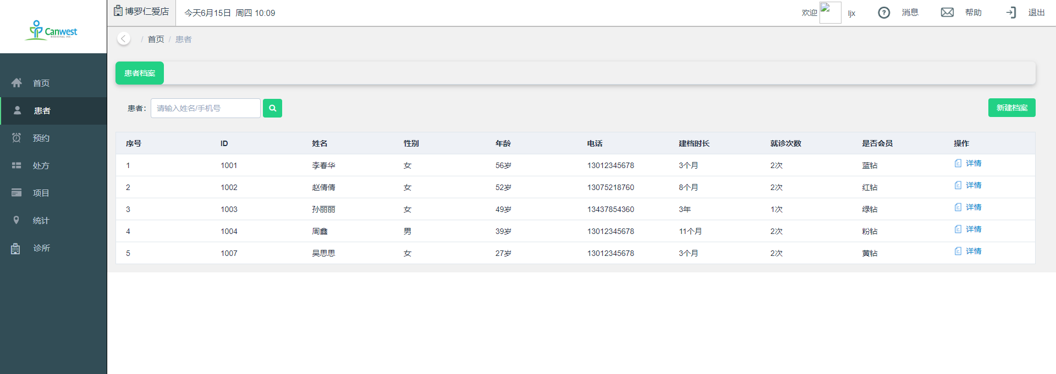

查看患者详情
在列表页点击右侧详情按钮，即可进入患者详情页面。
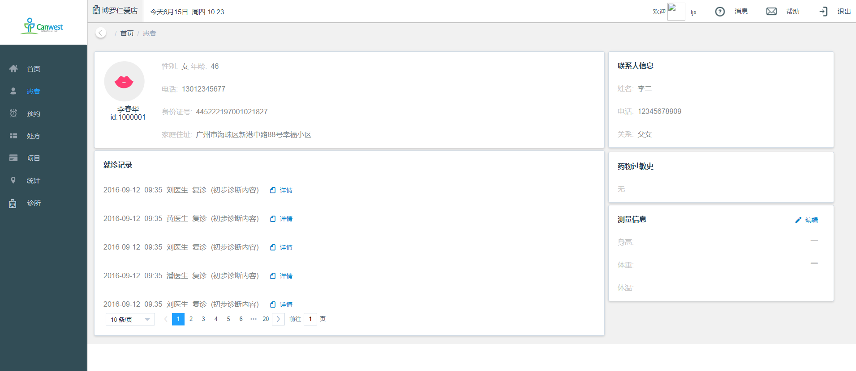

新建患者档案
点击新建档案按钮可以进入新建档案页面，新建需要填写患者信息如下：患者姓名、患者来源、身份证号、患者性别、患者生日、联系方式。联系人信息：姓名、联系方式、关系、过敏史、附件，填写完成后，点击提交按钮即可完成新建。
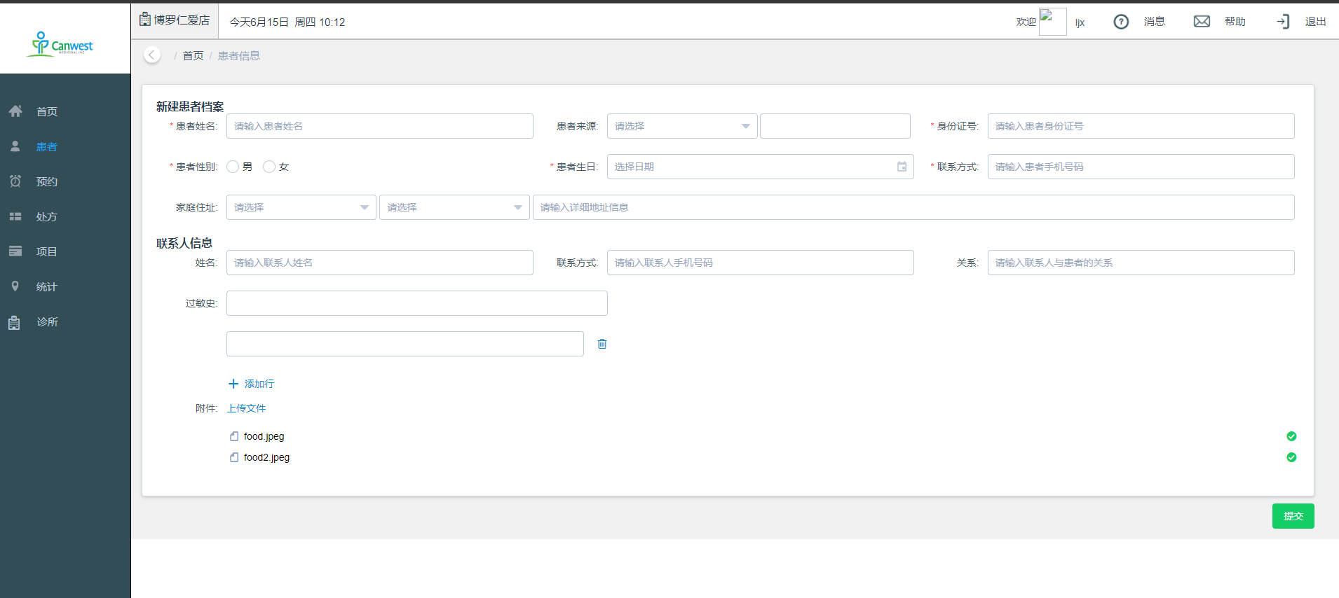

预约管理

列表
点击左侧预约菜单栏进入预约管理列表页面。管理页面有三种类型：
类型1：今日预约列表页面
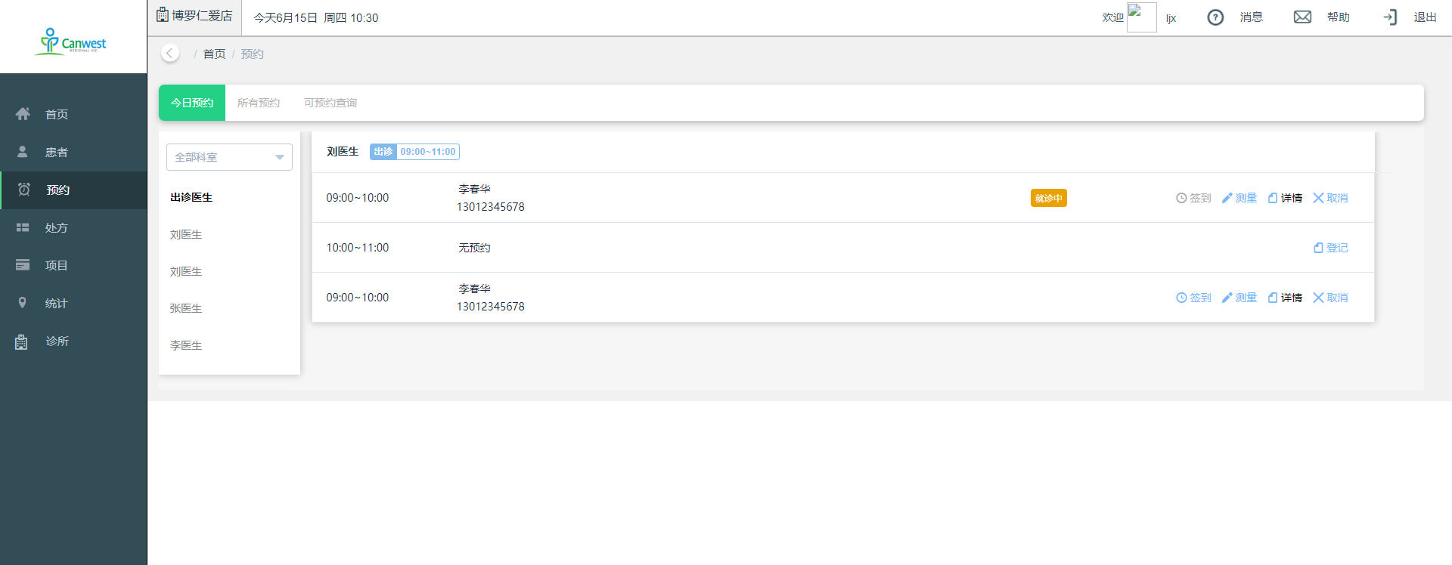
类型2：所有预约列表页面
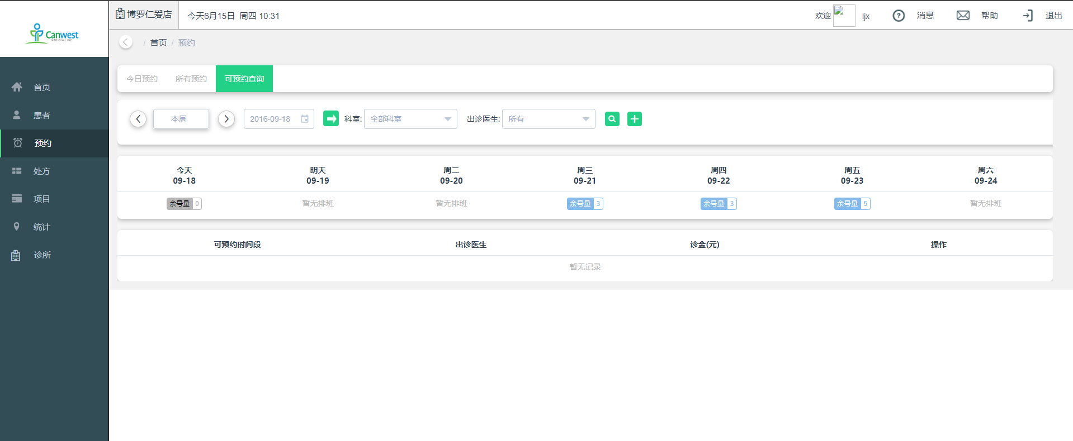

类型3：可预约查询页面：
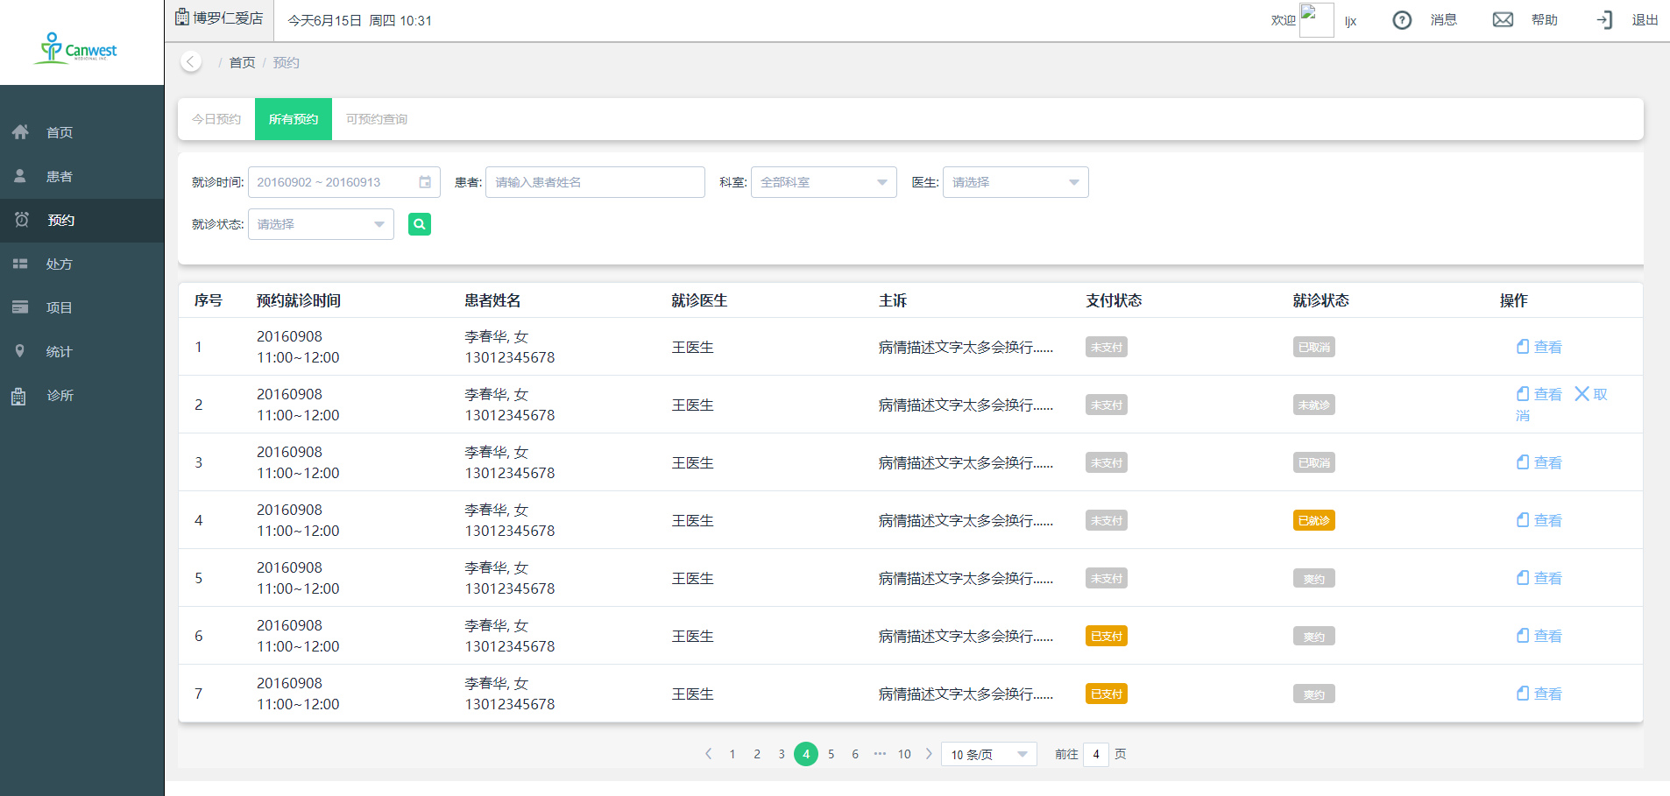

查看预约详情
点击列表详情按钮进入详情页面。
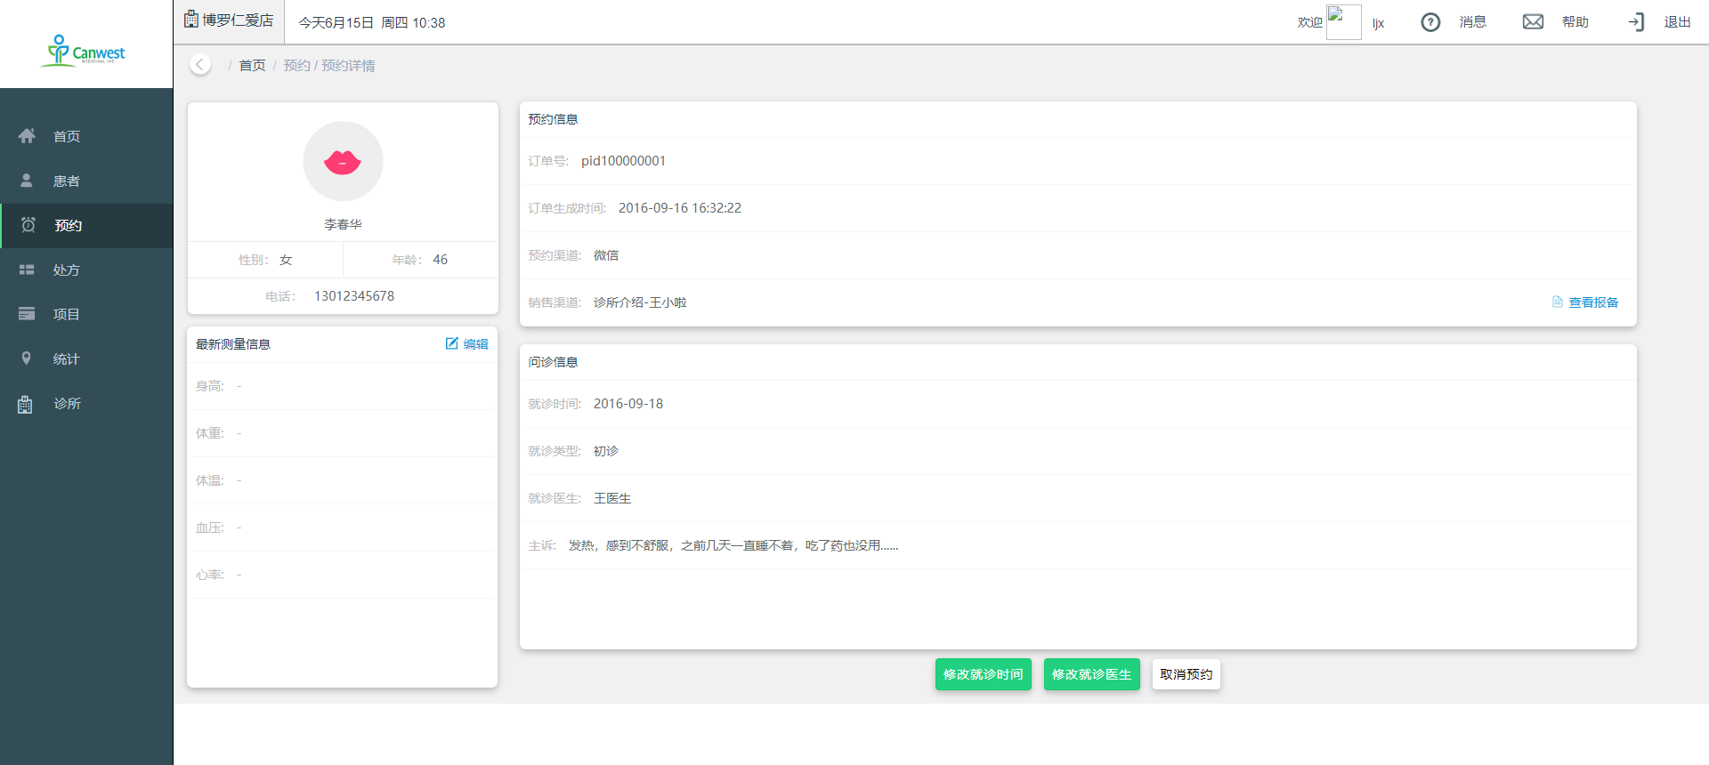

修改预约时间
进入详情页面后，点击修改就诊时间按钮可以修改就诊时间。
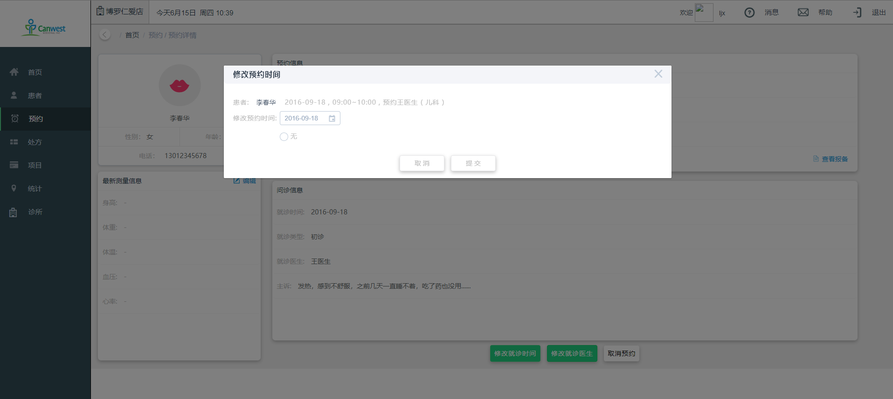

修改预约医生
进入详情页面后，点击修改预约医生按钮可以修改预约医生。
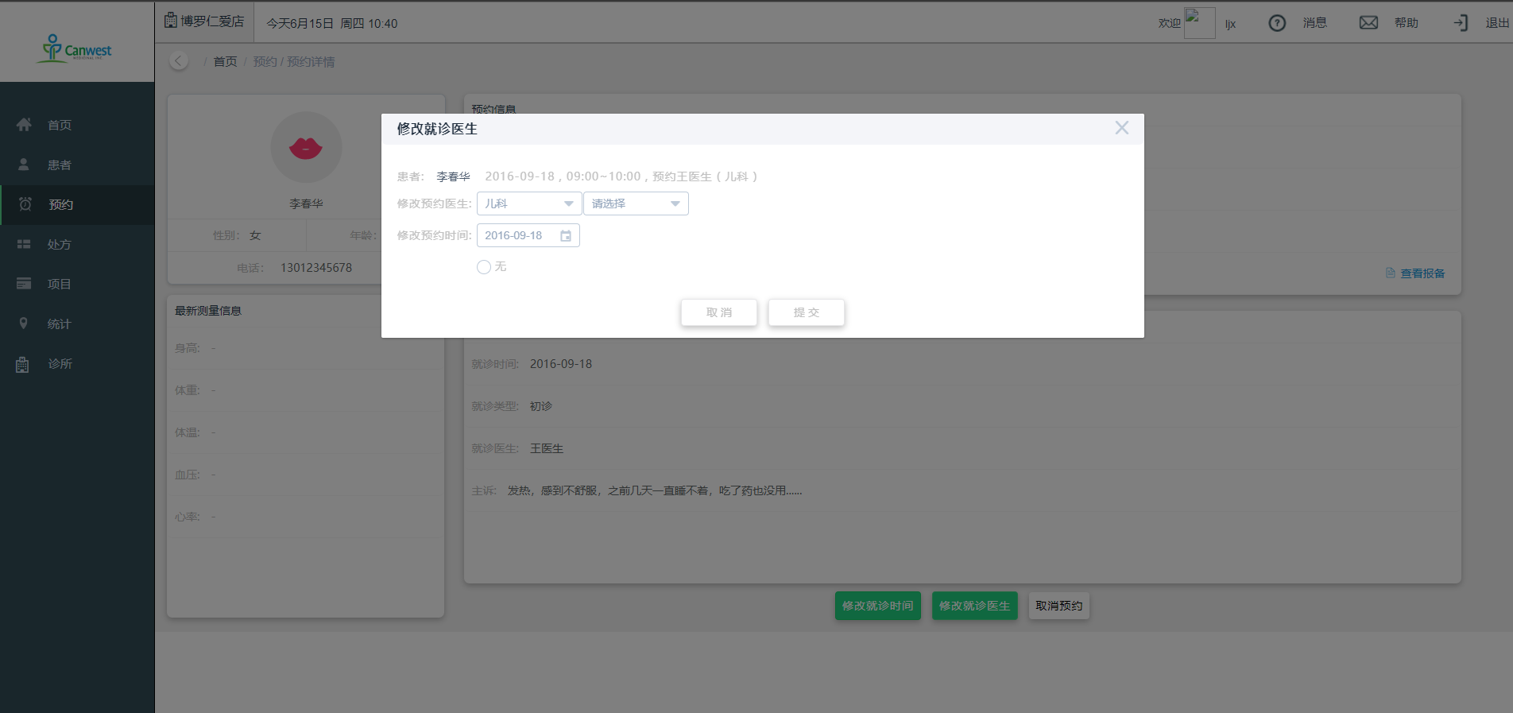

处方管理

列表
点击左侧处方菜单栏进入处方管理列表页面。
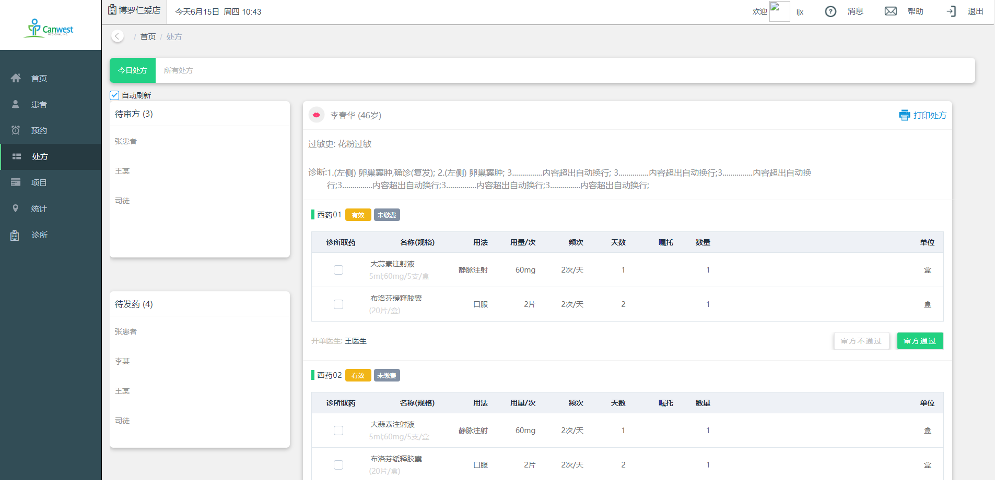

审核操作
点击审核通过按钮可以对处方进行审核通过操作。
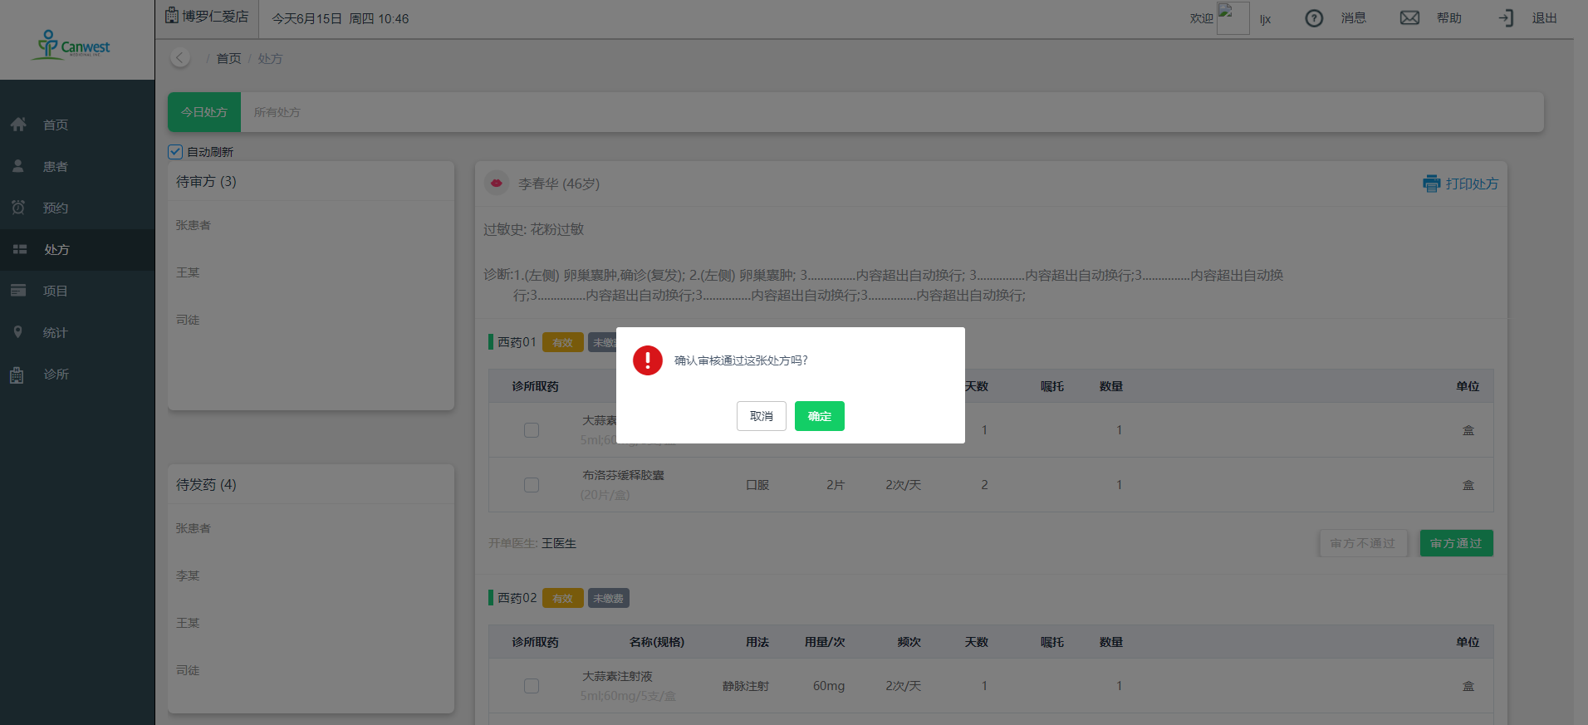

项目管理

项目列表
点击左侧预约菜单栏进入预约管理列表页面。管理页面有三种类型：项目列表、套餐列表、挂号费列表。
项目列表页：
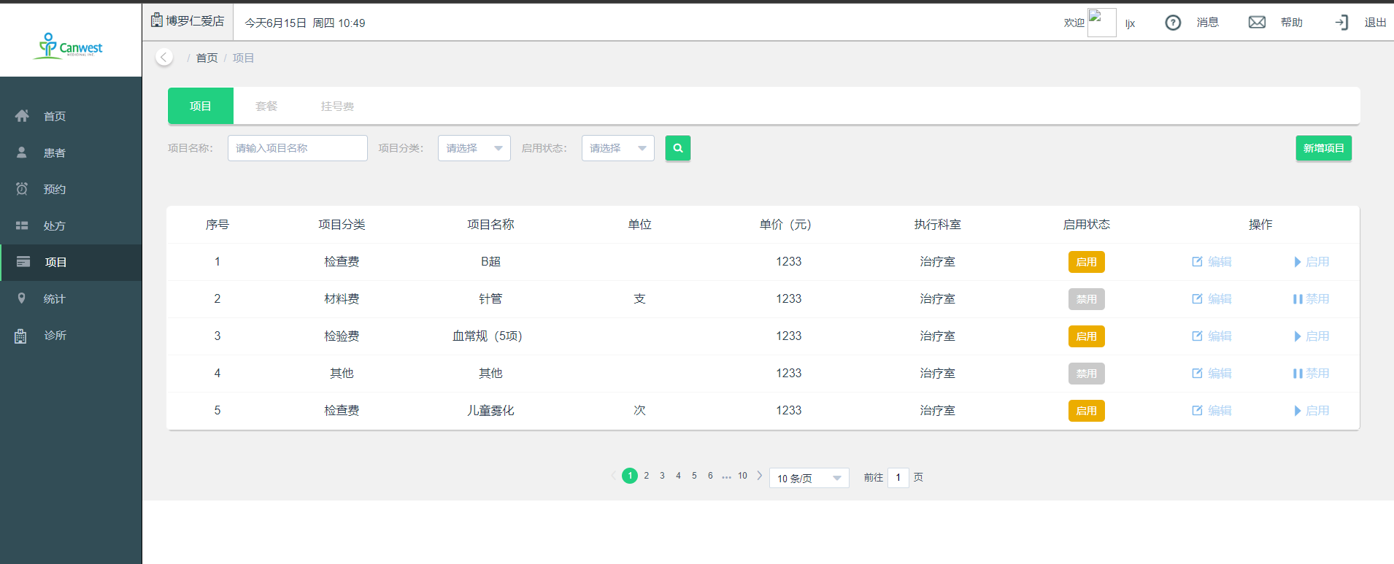

新建项目
在项目列表页，点击右侧新建项目按钮，进入新建项目页面。
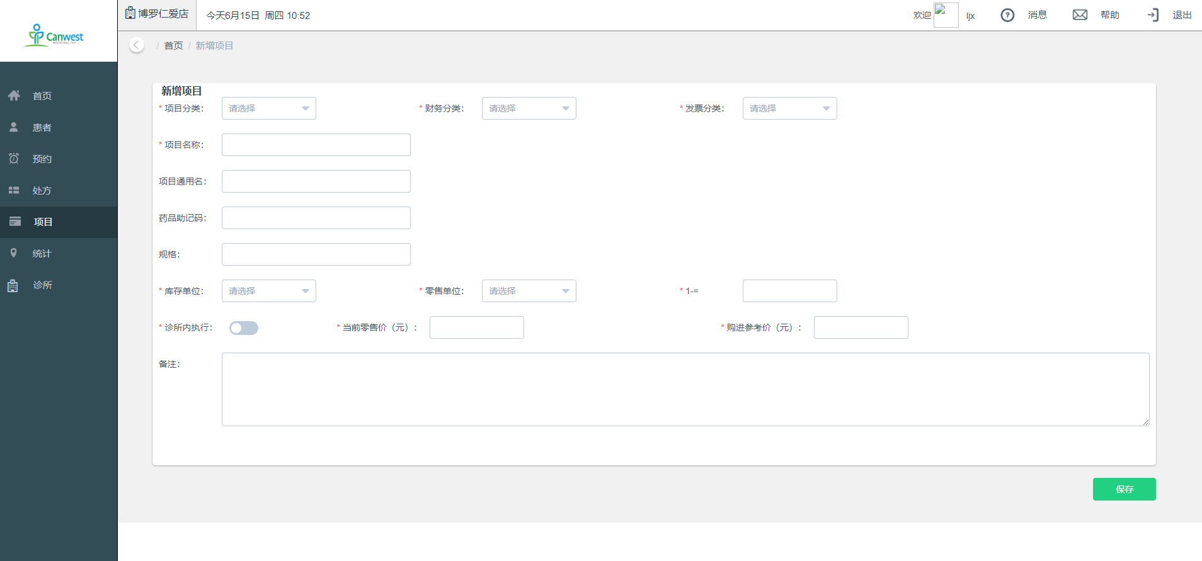

修改项目
在项目列表页，点击编辑按钮，即可修改项目信息。
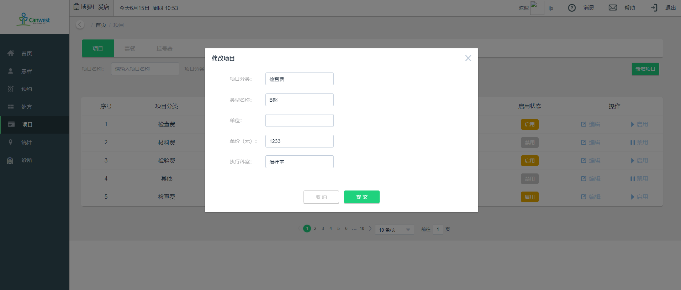

套餐列表
套餐列表：
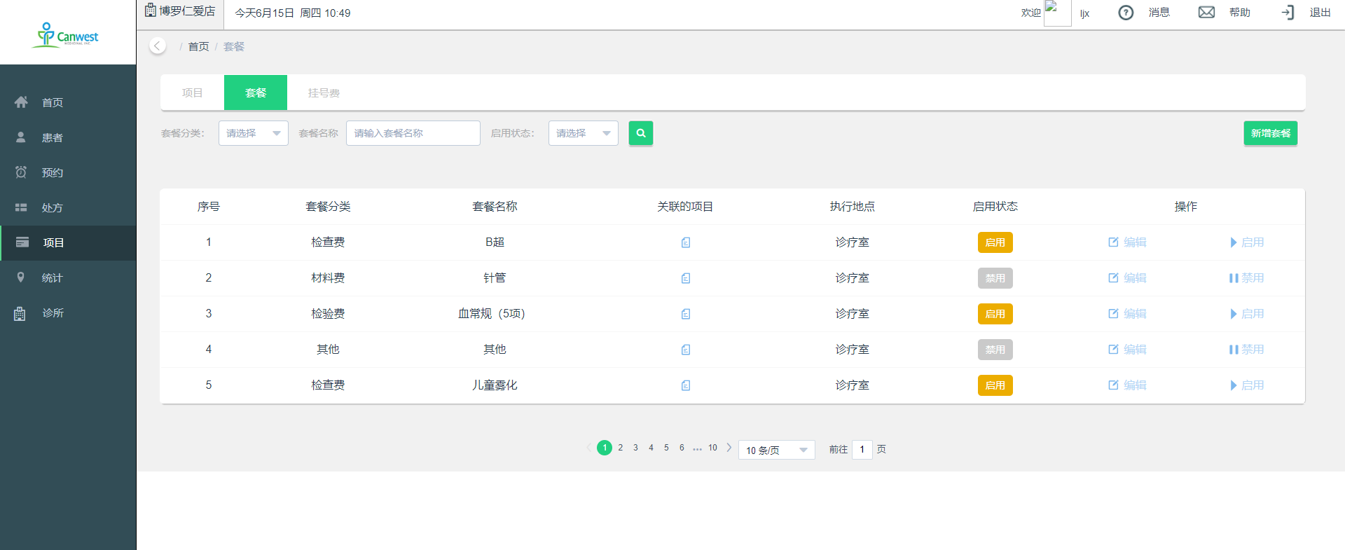

新建套餐
在套餐列表页，点击右侧新建套餐按钮，进入新建套餐页面。
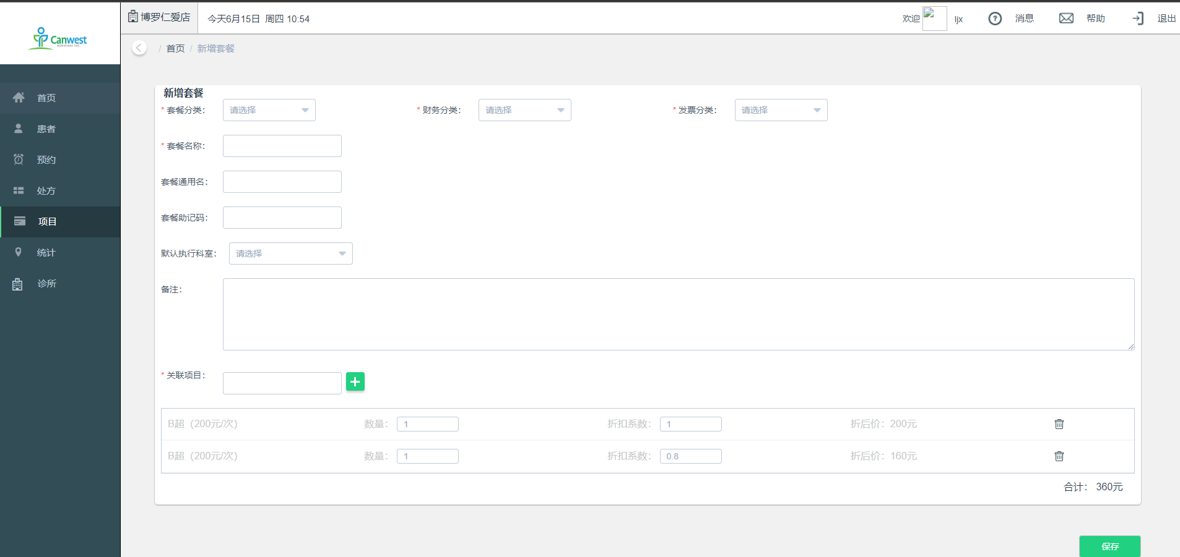

修改套餐
在套餐列表页，点击编辑按钮，即可修改套餐信息。
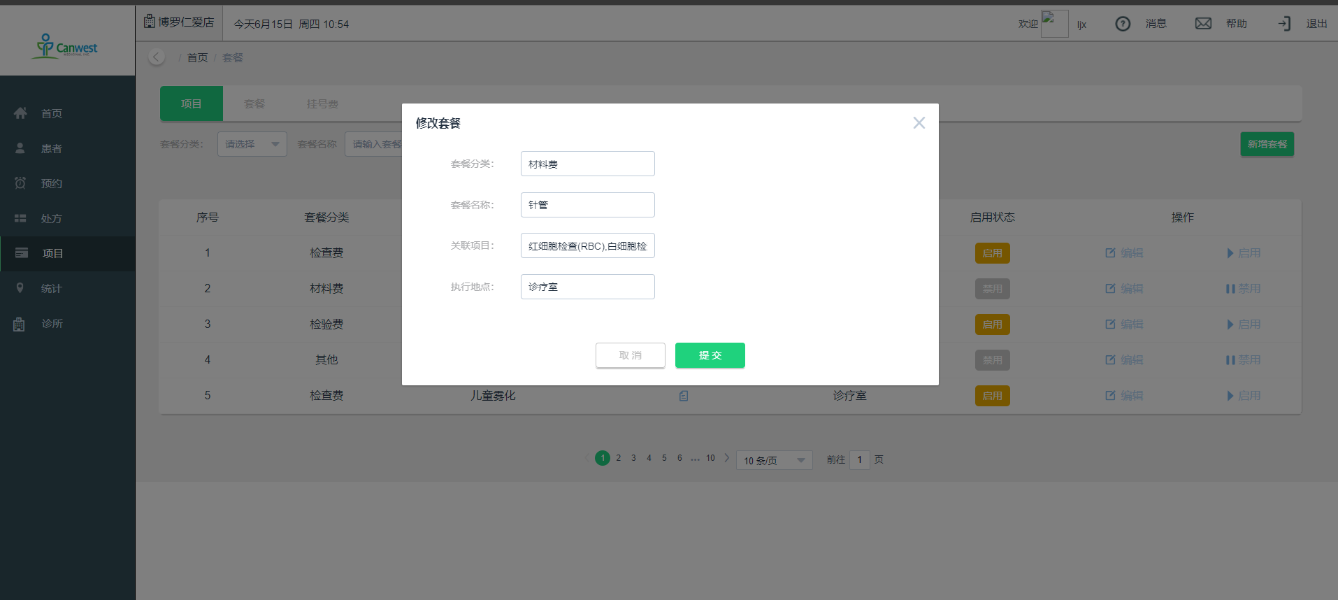

挂号费列表
挂号费列表：
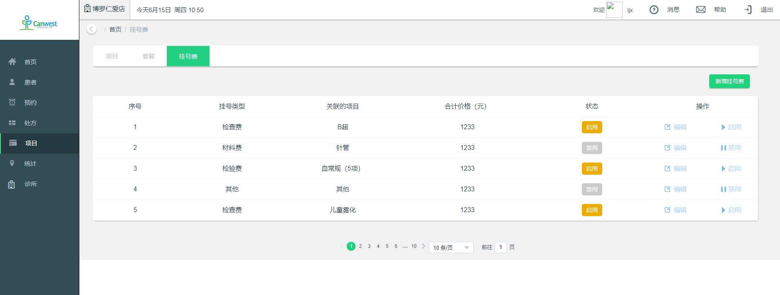

新建挂号费
在挂号费列表页，点击右侧新建挂号费按钮，弹出新建挂号费弹窗。
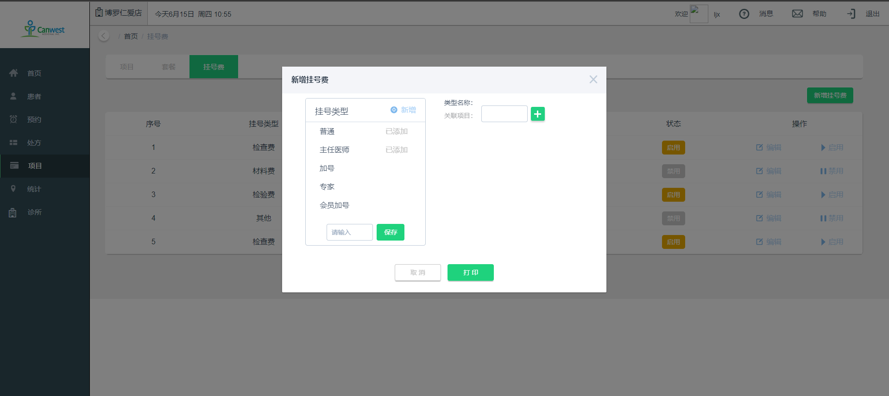

修改挂号费
在套餐列表页，点击编辑按钮，即可修改套餐信息。
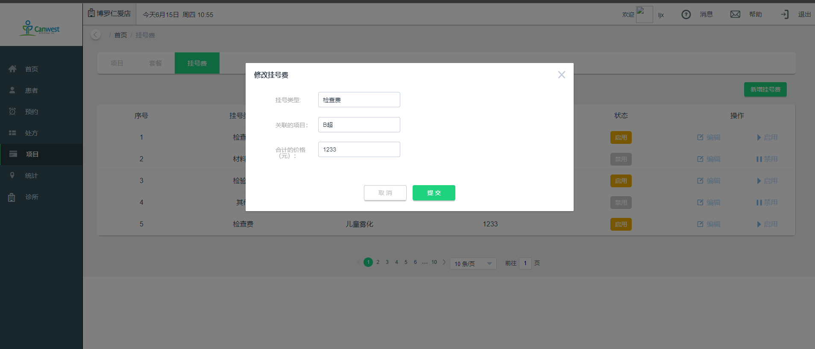

诊所管理
点击左侧诊所菜单栏进入诊所基本信息页面，可以切换到科室信息页和人员信息页。

基本信息页
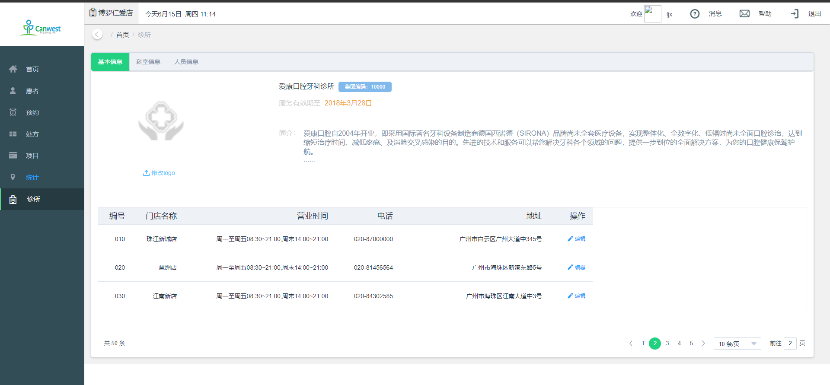

科室信息页
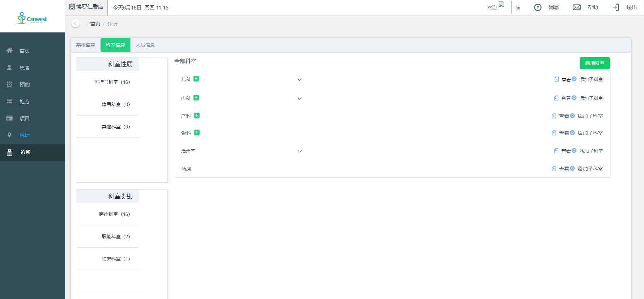

新建科室
进入科室信息页，点击新增科室按钮，填写信息后即可新增科室。
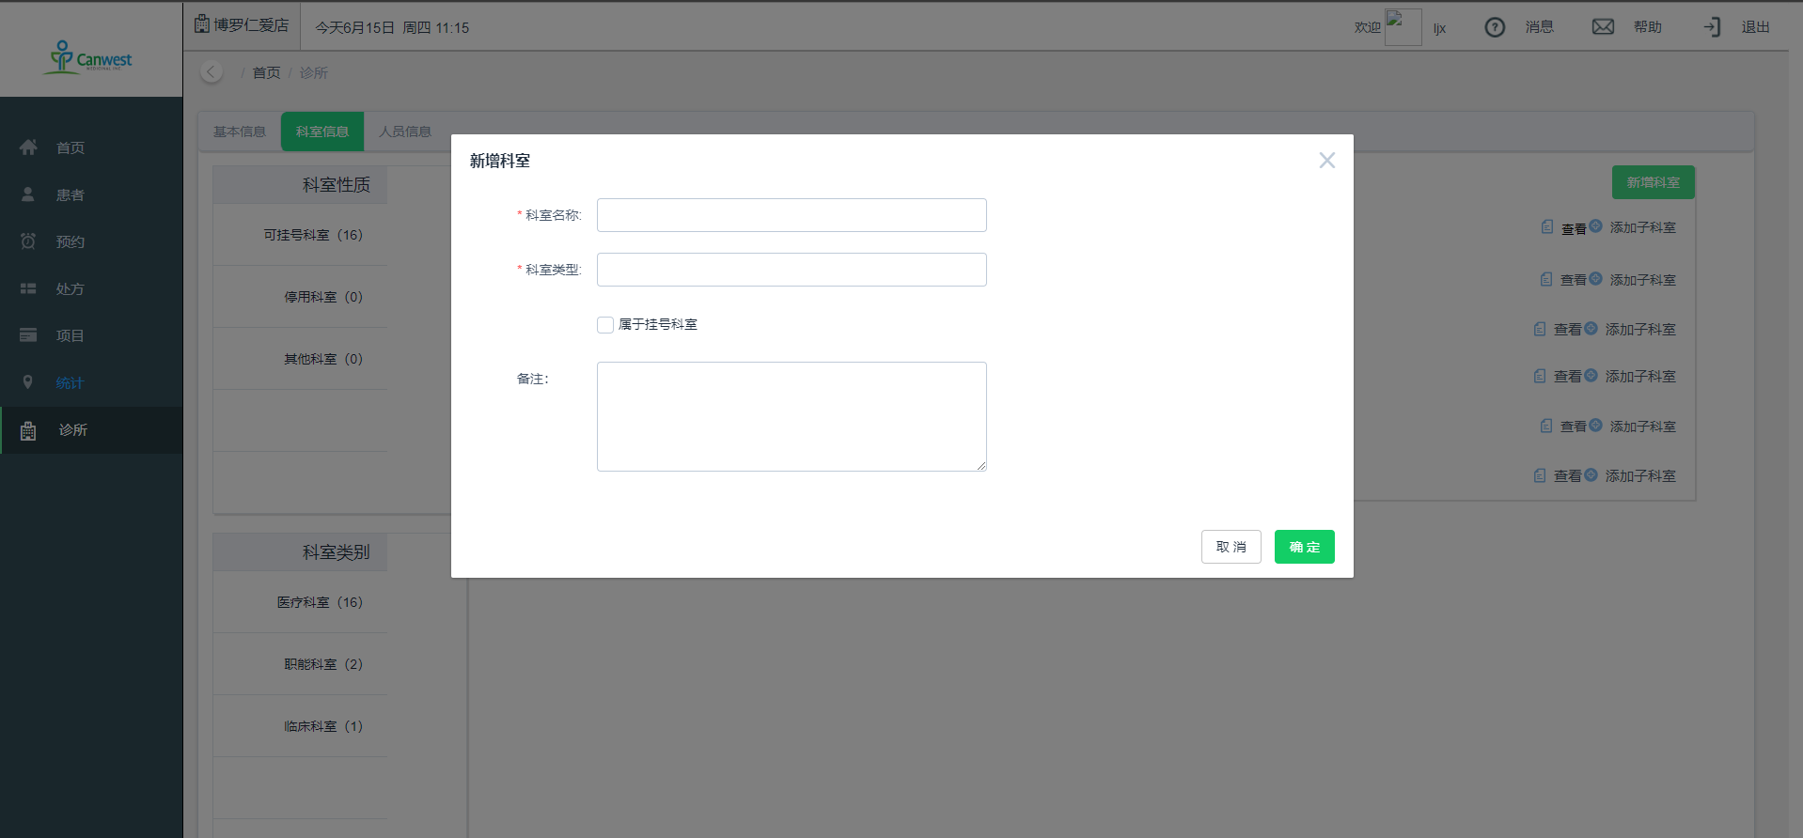

人员信息
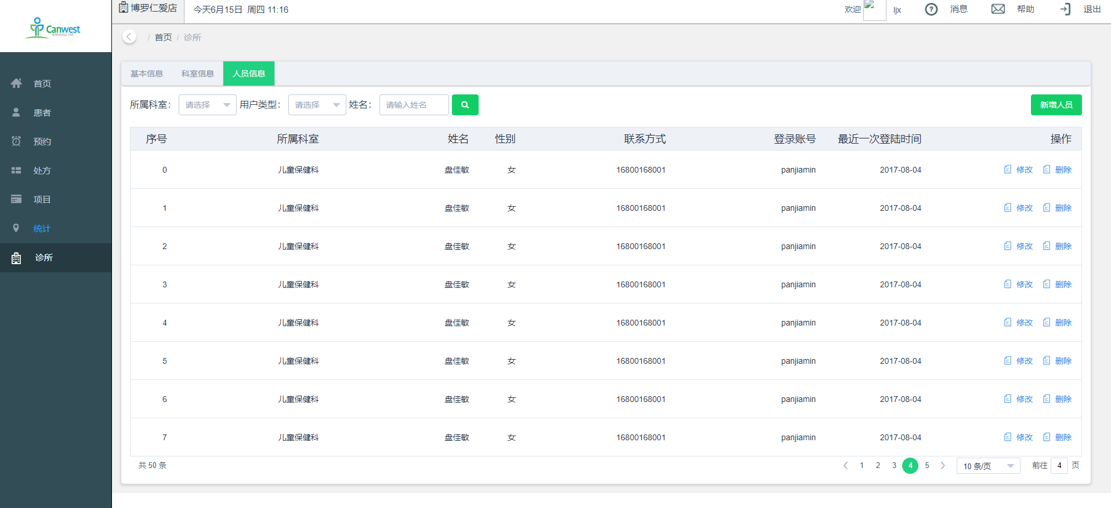

新建人员
进入人员信息页，点击新增人员按钮，填写信息后即可新增人员。
